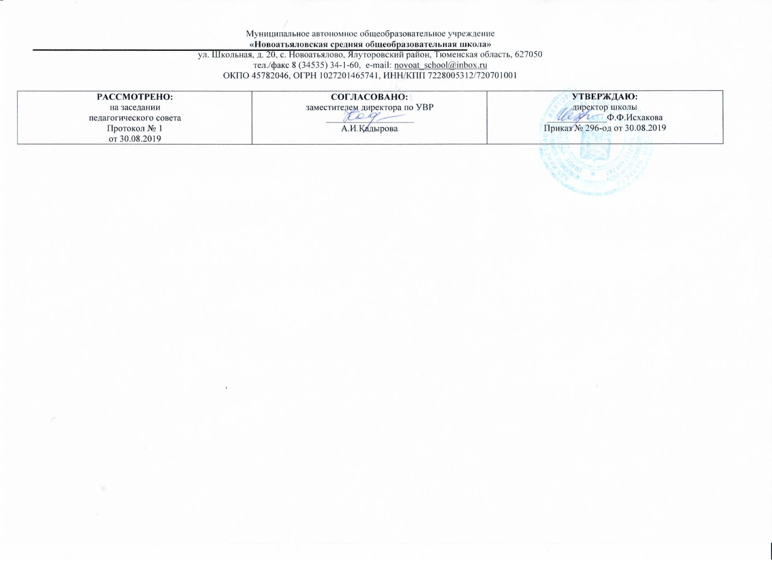

РАБОЧАЯ ПРОГРАММА

по учебному предмету социально бытовая ориентировка

***для учащихся с умственной отсталостью (вариант 1)***

***8 класс***

Филиппова Анна Анатольевна

учитель СБО

2019 г.

**Требования к уровню подготовки учащихся**

|  |  |  |  |
| --- | --- | --- | --- |
| **№** | **Раздел программы** | **Учащиеся должны знать** | **Учащиеся должны уметь** |
| ***1*** | ***Личная гигиена.*** | - типы кожи и правила ухода за кожей лица;  -виды косметических средств для ухода за кожей лица и правила пользования ими. | -выбирать косметические средства в зависимости от цели, состояния кожи, времени года; -правильно пользоваться косметическими средствами. |
| ***2*** | ***Одежда.*** | - правила стирки и суш­ки изделий из шерстяных и синтетических тканей;  - правила и последовательность глажения изде­лий;  - правила пользования прачечной, виды услуг; - правила подготовки вещей к сдаче в стирку; - правила пришивания меток; - правила пользования прачечной самообслуживания. | - стирать и сушить изделия из шерстяных и синтетических тканей;  - утюжить блузки, рубашки, платья; -заполнять бланки для сдачи белья в прачечную. |
| ***3*** | ***Питание.*** | - способы и последовательность приготовления изделий из теста; - способы и последовательность соления и квашения овощей;  - способы варки варенья из фруктов и ягод.  **Должны иметь представление:**  - разнообразии изделий из теста, приготовленных в домашних условиях; - способах заготовки овощей и фруктов впрок. | - готовить изделия из разных видов теста;  - оформлять эти изделия;  - солить овощи, варить варенье; -составлять меню завтрака, обеда и ужина, учитывая наличие продуктов и правила рационального питания. |
| ***4*** | ***Семья*** | -правила и периодичность кормления ребёнка из соски и ложки;  -правила и периодичность купания ребёнка;  - правила и последовательность одевания и пеленания грудного ребёнка;  - санитарно-гигиенические требования к содержанию детской постели, посуды, игрушек;  - правила ухода за грудным ребёнком. | -купать, одевать, пеленать куклу;  - кормить куклу с ложки и из соски;  -содержать в порядке детскую постель, посуду, игрушки. |
| ***5*** | ***Культура поведения*** | - правила поведения юноши и девушки при знакомстве, в общественных местах, дома;  - требования к внешнему виду молодых людей. | -культурно и вежливо вести себя при знакомстве, общественных местах, дома;  - выбирать косметические средства, украшения;  - подбирать причёску, одежду, учитывая свой возраст, индивидуальные особенности, а также характер предстоящего мероприятия ( собрание, посещение театра, танцы, турпоход и т.д.) |
| ***6*** | ***Жилище.*** | - правила и периодич­ность уборки кухни, сануз­ла,;  - моющие средства, используемые при уборке кухни, санузла;  - санитарно-гигиеничес­кие требования и правила техники безопасности при уборке кухни и санузла. | - мыть кафельные стены, чистить раковины;  - пользоваться печатными инструкциями к моющим средствам, используемым при уборке кухни и санузла. |
| ***7*** | ***Транспорт.*** | - основные автобусные маршруты;  - основные маршруты водного транспорта; | **-** пользоваться расписанием;  - определять стоимость проезда;  - покупать билет;  - обращаться за справкой; |
| ***8*** | ***Торговля.*** | - ассортимент товаров в различных специализированных магазинах;  - стоимость основных продовольственных и промышленных товаров.  **Иметь представление:**  **-**о назначении специализированных магазинов. | - выбирать покупку с учетом различных условий;  - подсчитывать стоимость покупок;  -культурно вести себя в магазине. |
| ***9*** | ***Средства связи.*** | - правила пользования городским телефоном-автоматом и домашним телефоном; - правила пользования телефонным справочником;  -номера телефонов срочного вызова ( пожарной службы, аварийных служб, милиции и т.д.);  - функции и виды междугородной телефонной связи;  -тарифы на телефонные разговоры в дневное и вечернее время, выходные дни, зависимость оплаты от дальности расстояния;  -порядок заказа междугороднего телефонного разговора;  -порядок заказа разговора в кредит. | -объяснить причину звонка по телефону срочного вызова;  -получать по телефону справки, узнавать время;  -культурно разговаривать по телефону. |
| ***10*** | ***Медицинская помощь .*** | -правила и приемы оказания первой помощи при несчастных случаях( правила обработки поражённого при ожогах участка кожи, промывания желудка при отравлении, меры, принимаемые при обмораживании разных степеней, при солнечных и тепловых ударах);  - виды глистных заболеваний и меры их предупреждения. | - оказывать первую помощь при ожогах, обмороживании;  - оказать первую помощь утопающему. |
| ***11*** | ***Учреждения, организации и предприятия .*** | - куда обращаться в случае необходимой помощи;  - адрес местной префектуры;  - функции отдела по учету и распределению жи­лой площади, отдела соцобеспечения, отдела народ­ного образования, комиссии по делам несовершеннолетних, отдела по трудоустрой­ству молодежи | - обращаться с вопросами и просьба­ми к работникам префектуры и других учреждений. |
| ***12*** | ***Экономика домашнего хозяйства*** | - основные статьи расходов в семье;  - размер квартплаты;  - правила учёта расходов;  -тарифы на электричество, газ;  -порядок и периодичность оплаты жилплощади и коммунальных услуг;  - размер и порядок внесения платы за телефон;  - порядок планирования крупных покупок;  - стоимость одежды, обуви, мебели и др | -подсчитывать расходы;  - планировать расходы на день, на две недели с учётом бюджета семьи;  - снимать показатели счётчика и подсчитывать стоимость израсходованной электроэнергии и газа;  - заполнять квитанции;  - планировать крупные покупки. |

**Содержание курса СБО** в **8 классе**

|  |  |
| --- | --- |
| ***Темы*** | ***Краткое содержание тем*** |
| «Личная гигиена» | Значение косметики для девушки и юноши. Правила и приемы ухода за кожей лица с использованием средств косметики. Значение здоровья для жизни и деятельности человека. Средства и способы сохранения здоровья. |
| «Одежда и обувь» | Особенности ухода за одеждой из шерстяных и синтетических тканей, стирка их в домашних условиях. Правила и приемы глажения блузок, рубашек. Химчистка – знакомство с предприятием и правилами пользования его услугами. |
| «Питание» | Виды теста. Приготовления изделия из теста. Заготовка продуктов впрок. Запись рецептов. |
| «Семья» | Грудной ребенок в семье. Правила содержания в чистоте детской постели, посуды, игрушек |
| «Культура поведения» | Культура общения юноши и девушки. Внешний вид молодых людей. |
| «Жилище» | Уборка кухни, санузла, ванны. Моющие средства, используемые при уборки кухни, ванной, санузла. |
| «Транспорт» | Междугородний автотранспорт, автовокзал. Его назначение, основные автобусные маршруты, расписание, порядок приобретение билета и его стоимость до разных пунктов. Значение водного транспорта. Пристань. Порт. Основные службы. |
| «Торговля» | Рынки. Виды рынков. Различия рынка от магазина. |
| «Средства связи» | Виды телефонной связи. Правила пользования телефоном автоматом, таксофоном, квартирным телефоном. Правила пользования телефонным справочником. Культура разговора по телефону. Получение справок по телефону. Вызов специализированных служб помощи населению (01, 02, 03, 04, 911 и т.п.), междугородняя телефонная связь. Порядок пользования автоматической связью. Виды заказов междугороднего телефонного разговора |
| «Медицинская помощь» | Первая помощь при несчастных случаях. Первая помощь утопающему. Меры по предупреждению несчастных случаев. |
| «Экономика домашнего хозяйства» | Бюджет семьи. Виды источников дохода, основные статьи расходов. Сбережение. Значение и способы экономии расходов. Виды хранения сбережений. Виды вкладов в сбербанк. |

**Тематическое планирование с указанием количества часов**

|  |  |  |
| --- | --- | --- |
| Номер по порядку | Кол – во часов | Тема урока |
|  |  | Личная гигиена -3 ч |
| **1** | **1** | Значение косметики для девушки и юноши. |
| **2** | **1** | Значение здоровья для жизни и деятельности человека. |
| **3** | **1** | Использование масок из фруктов и овощей. |
|  |  | Одежда и обувь 3 ч. |
| **4** | **1** | Особенности ухода за одеждой. |
| **5** | **1** | Стирка изделий из шерстяных и синтетических тканей в домашних условиях. |
| **6** | **1** | Правила безопасности в использовании стирального порошка. |
|  |  | *Питание 5ч* |
| **7** | **1** | Виды теста: дрожжевое, пресное. |
| **8** | **1** | Заготовка продуктов. |
| **9** | **1** | Запись рецептов. |
| **10** | **1** | Чтение рецептов и самостоятельный подбор продуктов. |
| **11** | **1** | Запись рецептов соления, варенья, консервирования, сушки овощей, фруктов, ягод. |
|  |  | *Семья 3 ч.* |
| **12** | **1** | Уход за грудным ребенком. |
| **13** | **1** | Правила содержания в чистоте детской постели, посуды, игрушек. |
| **14** | **1** | Мытье детской посуды, игрушек. |
|  |  | *Культура поведения 2ч.* |
| **15** | **1** | Культура общения юноши и девушки. |
| **16** | **1** | Внешний вид молодых людей. |
|  |  | *Жилище 3 ч* |
| **17** | **1** | Уборка кухни, санузла, ванны. |
| **18** | **1** | Моющие средства |
| **19** | **1** | Чистка раковин. |
|  |  | *Транспорт 3 ч.* |
| **20** | **1** | Междугородний автотранспорт, автовокзал. |
| **21** | **1** | Основные автобусные маршруты. Расписание движения автобусов. |
| **22** | **1** | Порядок приобретения билетов. Стоимость проезда до пункта назначения. |
|  |  | *Торговля 3 ч.* |
| **23** | **1** | Различия рынка от магазина. |
| **24** | **1** | Нахождение более низких цен на одноименную продукцию. |
| **25** | **1** | Сравнение рыночных цен и магазинных на одно и тоже название товара. |
|  |  | *Средства связи 3 ч.* |
| **26** | **1** | Культура разговора по телефону. |
| **27** | **1** | Вызов аварийных служб. |
| **28** | **1** | Междугородняя телефонная связь. |
|  |  | *Медицинская помощь 2 ч.* |
| **29** | **1** | Первая помощь при несчастном случае. |
| **30** | **1** | Меры по предупреждению несчастных случаев в быту. |
|  |  | *Экономика домашнего хозяйства 3 ч.* |
| **31** | **1** | Сбережение. |
| **32** | **1** | Упражнения в планировании расходов. |
| **33** | **1** | Упражнения в снятии показателей электросчетчика. |
| **34** | **1** | Тестовая работа. |